Hamelink-Hercules Seghers
Gedicht van de Week
Week 47- 2021
www.arspoetica.nl

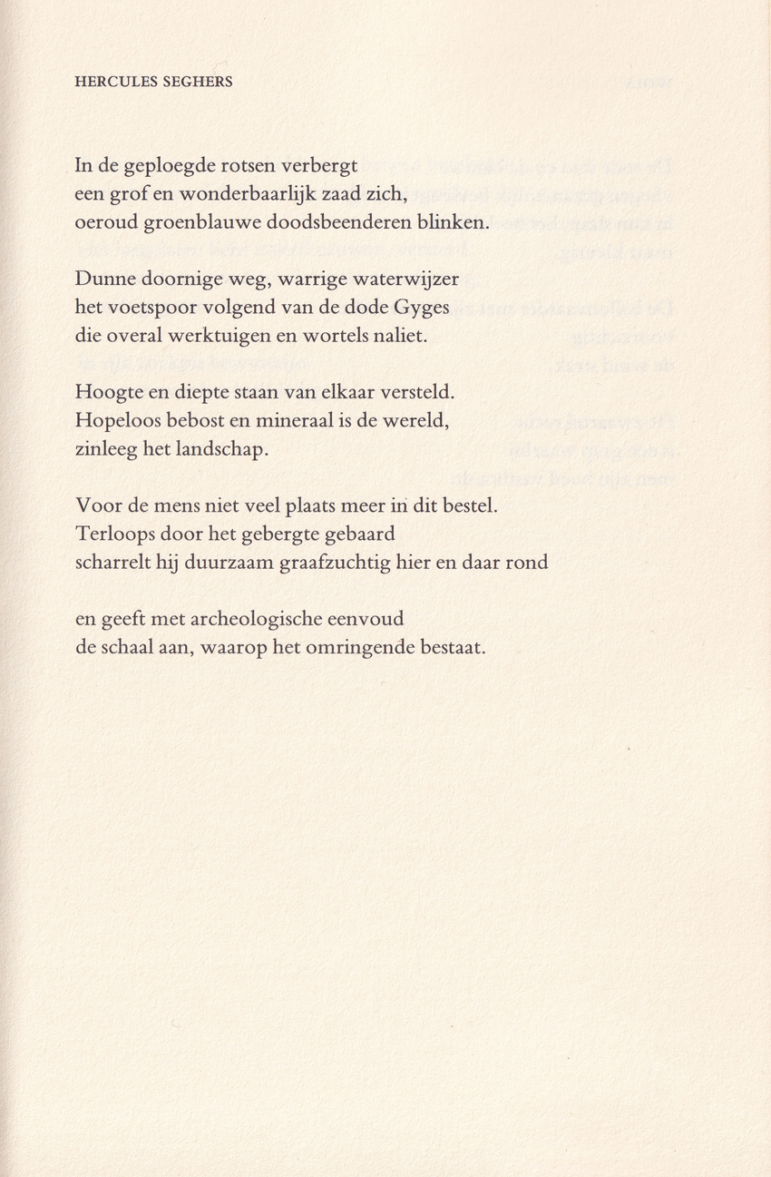

In 2013 plaatste ik eerder een gedicht van de schrijver die onlangs overleed.
Jacques Hamelink (1939-2021) staat bekend als een schrijver die een eigen, uniek werk heeft gepubliceerd. Zijn poëzie is niet altijd makkelijk toegankelijk maar toch weet hij door zijn beelden en taalgebruik de lezer aan zich te binden.
In het gedicht van de week verwijst hij naar het werk van de grote Nederlandse etser en schilder Hercules Seg(h)ers. De sfeer van het landschap van Seghers wordt in al zijn onheilspellendheid opgeroepen.
Het gedicht werd voor het eerst gebundeld in 1969 in “oudere gronden”, later nogmaals in de door Hamelink zelf genaamde “nieuwe en definitieve schifting”: “Eerste gedichten”.(1986)
De teksten wijken weinig van elkaar af: de eerste bundel gebruikt (zoals in de titel) vrijwel geen hoofdletters, de tweede wel; naast enkele kleinere wijzigingen heeft de dichter het woord “gigant” in de tweede bundeling vervangen door de naam van de bedoelde gigant, Gyges.

Voor de tekst heb ik nu gekozen voor de laatste versie, omdat dit de door Hamelink zelf geautoriseerde is.

